3. Fronteras

Ficha nº 1: La frontera entre Méjico y Estados Unidos
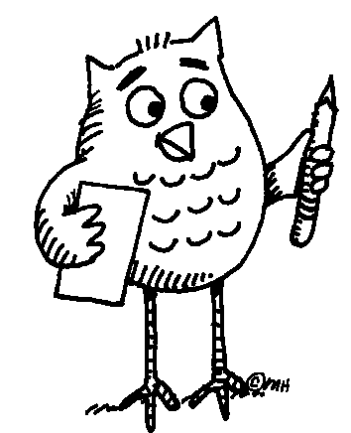
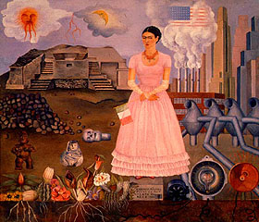
Autorretrato en la frontera entre Méjico y los Estados-Unidos, 1932
Reflexionad sobre las siguientes cuestiones. Podéis consultar la biografía de Frida Kahlo (anexo 1) y la historia de Méjico (anexo 2) que pueden ayudaros a responder algunas de las preguntas.
- ¿Por qué creéis que Frida Kahlo dio este título a su cuadro?
- ¿Qué simbolismos veis en este cuadro? ¿Podríais explicarlos?
- ¿Qué relación puede tener el cuadro con la situación histórica de Méjico en los años 30? Podéis leer la historia de Méjico en el Anexo 2.
- ¿Podríais relacionar este cuadro con la sociedad Mejicana actual? ¿En qué os basáis?
- ¿Tiene alguna semejanza con la historia de vuestro país o con algún otro país? Justificad la respuesta.
- Preparad vuestras conclusiones en Power Point.
- Cada grupo presenta sus conclusiones a la clase utilizando el Power Point.
- Discusión final.

